Projeto2 – Respostas às questões do guião relativamente às experiências laboratoriais

**Experiência 1**

* What are the ARP packets and what are they used for?

Os pacotes ARP (Address Resolution Protocol) são usados para mapear um endereço de rede (endereço *IP*) para um endereço físico (endereço *MAC*). No WireShark, por exemplo:

‘Who has 172.16.1.24? Tell 172.16.1.21’

‘172.16.1.24 is at 00:22:64:a6:a4:f1’

%TODO Insert Wireshark screenshot

* What are the MAC and IP addresses of ARP packets and why?

Os pacotes ARP têm como origem um IP / MAC já definido. No entanto, como destino têm ‘*broadcast’* pois estes pacotes são emitidos para toda a rede local (LAN).

Funcionamento: questionam à rede quem tem o IP X e esperam que o IP X responda dizendo: o IP X está no MAC Y.

* What packets does the ping command generate?

O comando *ping* gera pacotes de *request* (pedido de resposta) e *reply* (resposta) que seguem o protocolo ICMP (Internet Control Message Protocol) – *‘ICMP echo request packets’*.

* What are the MAC and IP addresses of the ping packets?

Os pacotes *ping* ficam com o endereço *IP* e *MAC* de origem do computador de onde são enviados, e com o IP e MAC de destino dos computadores para os quais o *ping* é enviado.

TODO screenshot de pings do wireshark

* How to determine if a receiving Ethernet frame is ARP, IP, ICMP?

Somehow.. nao encontrei a como responder a esta cena

Através do protocolo? Parece-me parvo ser só isso…

* How to determine the length of a receiving frame?

O tamanho de uma trama só é descoberto após a descodificação total da mesma, num comportamento semelhante a strings com terminação em NULL em C. Assim, o último *byte* de uma trama terá um valor especial que o sinaliza como tal.

* What is the loopback interface and why is it important?

Uma *loopback* *interface* é uma interface de rede virtual que permite que um cliente e um servidor no mesmo *host* / computador comuniquem entre si usando a pilha de protocolos TCP/IP. Por convenção é usado o endereço IP 127.0.0.1 para esta interface.

Este mecanismo pode ser usado para testes de software ou de conectividade, permitindo verificar o funcionamento de parte da pilha TCP/IP num computador. Os pacotes enviados por esta interface nunca chegam à interface de rede física da máquina, o que permite testar software mesmo na ausência de tal interface de hardware.

**Experiência 2**

* How to configure vlany0?

Para a configuração de uma *vlan*, neste caso vlany0, tem primeiro de se criar a *vlan*. Para tal, tem de se criar ligações físicas entre os *port* do *switch* e os computadores que se prentede que façam parte da *vlan* . De seguida, no *host* que se encontra capaz de configurar o *switch* corre-se os comandos: ‘*configure terminal’*, *‘vlan y0’* e *‘end’*.

Agora que a a *vlan* já se encontra criada, representa-se virtualmente as respetivas comunicações físicas entre *port*-computador. Para tal, no *host* configurador do *switch* usa-se os comandos: *‘configure terminal’*, *‘interface fastethernet 0/1’*, *‘switchport mode access*’, *‘switchport access vlan y0’* e *‘end’.* Após a inserção desta configuração, passa a ser possível a comunicação entre os computadores configurados, através da *vlan.*

* How many broadcast domains are there? How can you conclude it from the logs?

~~Após o final da experiência 2 existem 2/3/0 domínios de transmissão (~~*~~broadcast domains~~*~~).~~

Acho que é 1 por subnet – André

“I would say 2 broadcast domains. One broadcast domain per subnet (and there ar 2 subnets: one per router-interface) and one collision domain per used switchport (6 used switchports on the switch connected to e1 of the router) and one collision domain for the HUB connected to e0 of the router.”

Não consegui concluir sem os logs.. tentei usar os do diogo mas aql esta confuso… temos de fazer esta parte da experiência de novo

**Experiência 3**

* What routes are there in the tuxes? What are their meaning?

Em todos os *tuxes* existem redireccionamentos de rotas (*ip forwarding*). O redireccionamento de uma rota consiste em: quando um *host* tenta comunicar com um IP X (*destination)*, na verdade este é redirecionado para outro IP Y (*gateway*), que funciona como um router na comunicação. Assim, as rotas verificadsa nos *tuxes* são:

* *tuxy1:* redireccionamento do endereço IP do *tuxy2 (.1)* para o IP do router na respetiva *vlan*, *tuxy4 (.254)* – quanto tenta comunicar com o *tuxy2* a mensagem é ao invés enviada para o *tuxy4.* Redireccionamento do endereço *default* IP para o endereço IP do router na respetiva *vlan*, *tuxy4 (.254) –* rota usada caso não seja encontrada mais nenhuma opção possível.

* *tuxy2:* redireccionamento do endereço IP do *tuxy1 (.1)* para o IP do router na respetiva *vlan*, *tuxy4* (.253) - quanto tenta comunicar com o *tuxy1* a mensagem é ao invés enviada para o *tuxy4.* Redireccionamento do endereço *default* IP para o endereço IP do router na respetiva *vlan*, *tuxy4 (.253) –* rota usada caso não seja encontrada mais nenhuma opção possível.

Aqui a tuxy4 não devia ter redirecionamentos para a tuxy1 e para a tuxy2? Dunno, vi pelos do DIogo

* What information does an entry of the forwarding table contain?

Uma linha da tabela de redireccionamento (*forwarding table )*contém informação relativamente a: D*estino* da mensagem, sendo que será para onde foi pedido que a mensagem fosse enviada; *Gateway*, sendo que será para onde a mensagem será verdadeiramente enviada (redirecionamento); *Genmask,* a mascara de rede para a rede de destino; *Iface,* sendo esta a interface para a qual o pacote será mandado; e outras informações não tão relevantes como: *Ref, Metric* e *Use.*

* What ARP messages, and associated MAC addresses, are observed and why?

Após limpeza das tabelas, tal como pedido no passo 9, temos que:

Na tentativa do *tuxy1* dar *ping* ao *tuxy2* é possível verificar a mensagem ARP em que o *tuxy4* pede o endereço MAC do IP do *tuxy2*. Visto o *tuxy1* enviar a informação para o *tuxy2*, mas esta ser redirecionada para o *tuxy4*, através da tabela de rooting, e depois o *tuxy4* não possuir na sua tabela ARP endereço MAC do *tuxy2* este necessita de transmitir (*broadcast*) um pacote ARP para descobrir esse endereço MAC.

Na tentativa do *tuxy2* dar *ping* ao *tuxy1,* irá acontecer um processo semelhante ao do *tuxy1* dar *ping* ao *tuxy2*, pelos mesmo motivos, sendo que neste caso o *tuxy4* emitirá um pacote ARP para descobrir o endereço MAC do *tuxy1*. (Check, foi extrapolado…)

No início da comunicação, quer o *tuxy1*, quer o *tuxy2* não sabem qual o endereço MAC do respetivo *tuxy4* e, portanto, também emitem um pacote ARP para descobrir esse endereço (no caso do *tuxy1* o .254 e no caso de *tuxy2* o .253).

* What ICMP packets are observed and why?

**LOGS MM confusOs, tentar ver com eles…** O texto esta segundo o que seria logic. mas ver WS

Na tentativa do *tuxy1* dar *ping* ao *tuxy2* começa-se por verificar a existência de pacotes ICMP cujo endereço IP de origem é o *tuxy1* e o endereço IP de origem é o *tuxy4*. No entanto, devido à existência de redireccionamento, esses *pings* passam a ser do *tuxy1* para o *tuxy4.254*, e depois, do *tuxy1* para o tuxy4.253. E o resto? Que rip de logs….

* What are the IP and MAC addresses associated to ICMP packets and why?

Os endereços IP e MAC associados aos pacotes ICMP são os das respetivas máquinas de destino: endereço de origem da máquna 1, e endereço de destino IP da máquina 2 (inicialmente), e da máquina 4 (após algum tempo). O endereço mac de destino é sempre o da máquina 2.

**Experiência 4**

* How to configure a static route in a commercial router?

Uma rota estática é uma rota que é manualmente configurada na tabela de rotas.

Através das experiências realizadas na aula, podemos concluir que para configurar uma rota estática num *router* comercial, é necessária criar uma sub-rede comum a que ambas pertençam. No caso experimental, a sub-rede comum era a sub-rede 172.16.y1.0/24 (*vlany1).*

Check with teammates

* What are the paths followed by the packets in the experiments carried out and why?

O caminho seguido pelos pacotes na experiência 4.4, em que é pedido que o *tuxy2* dê *ping* ao *tuxy1* é: no caso em que a rota para 172.16.y0.0/24 através do *tuxy4* foi removido é *tuxy2 -> tuxy4 (.253) -> tuxy1*; no caso em que a rota não foi removida é: *tuxy2 -> tuxy4 (.254) -> tuxy4 (.253) -> tuxy1.* (A ordem neste ultima não parece trocada?) A razão pela qual mesmo sendo eliminada a rota, é possível a comunicação com o *tuxy1*é o facto de …(Fazer de novo p ver se nng se lembrar?)

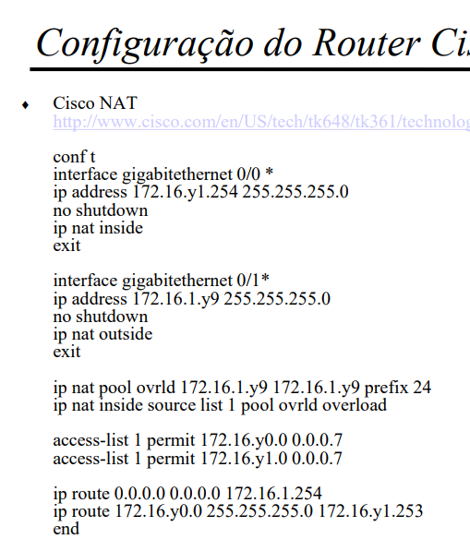

* How to configure NAT in a commercial router?

Para configurar NAT (Network Address Translation), num *router* commercial tem de se adicionar duas interfaces, na configuração do *router*. A primeira……..

* What does NAT do?

NAT reescreve os endereços IP de origem dos pacotes da rede, de forma a que esse IP passa ter um IP global do router e na porta de origem o número gerado pelo NAT. Assim o NAT previn a exaustão do endereçamento IP e permite também que redes privadas consigam comunicar com a net. A geração do novo endereço IP é feita com recurso a um *hash* *table*. Quando informação é recebida pelo *router* este faz o processo inverso usando a *hash table* sendo que depois, usando o número da porta (*port)*, reencaminha para a porta certo, dentro da rede.

**Experiência 5**

* How to configure the DNS service at an host?

Para configurar o serviço DNS (Domain Name System) num *host*, temos de alterar o ficheiro de configurações ‘*/etc/resolve.conf’*. Depois de aberto o ficheiro, temos de conseguir acrescentar uma associação entre um IP e o seu nome. Para tal, usa-se o comando ‘*search new-page-name nameserver IP-page’*, sendo que *new-page-name* representa o nome da página, e *IP-page* o endereço IP da página.

* What packets are exchanged by DNS and what information is transported?

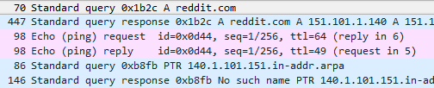O *host* envia um pacote para o DNS em que lhe faz uma *query* questionando quais os atributos do nome de página passado. O DNS responde com um pacote para o *host* em que indica quais os atributos relativos ao nome de página que recebeu. Entre esses atributos encontra-se o endereço IP da página. Caso o DNS não reconheça a página, responde com ‘*No such name’*.